Enregistrement des paiement entre Odoo 12 et Odoo 18

Fonctionnement du règlement d’une facture
Le bouton « Paiements » en haut de la facture permet d’arriver sur le paiement BNK1/2025/00005 :
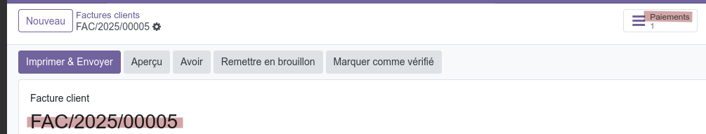
Le widget de paiement en bas à droite permet d'arriver également sur ce même paiement BNK1/2025/00005 :
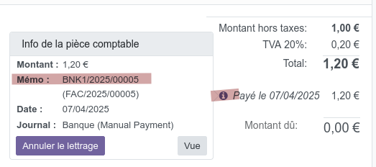
Depuis ce paiement un bouton en haut permet de retourner à la facture et un deuxième bouton 'Pièce comptable' permet d’accéder à la facture du paiement (account.move) BNK1/2025/00005 :
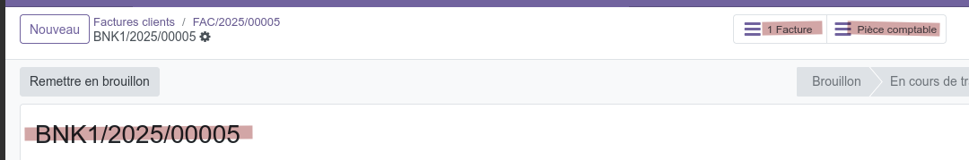

Facture client et facture du paiement en base de données :
select id,name,create_date,write_date from account_move;
id | name | create_date | write_date
--------+-----------------+----------------------------+----------------------------
658328 | FAC/2025/00005 | 2025-04-07 06:35:59.398823 | 2025-04-07 06:37:25.469433 => Facture client
658329 | BNK1/2025/00005 | 2025-04-07 06:37:25.469433 | 2025-04-07 06:37:25.469433 => Facture du paiement

Paiement en base de données
Le champ 'move_id' contient le lien entre le paiement et la facture du paiement
opta-s18=# select id,move_id,name,memo,create_date from account_payment;
id | move_id | name | memo | create_date
--------+---------+-----------------+----------------+----------------------------
325264 | 658329 | BNK1/2025/00005 | FAC/2025/00005 | 2025-04-07 06:37:25.469433

Crédits en circulation
Si je repasse en brouillon cette facture et que je la valide, les 2 boutons en haut sont toujours opérationnels, mais le widget du paiement en bas n'est plus relié à la facture et le message 'Crédits en circulation' apparaît :
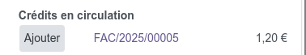
En cliquant sur 'Ajouter', cela réactive le widget
La différence entre ces 2 états est le champ 'is_reconciled' dans account_payment et il y a le champ 'payment_state' de la facture qui change

Lien entre la facture client et le paiement
account_invoice_payment_rel => account_move__account_payment
opta-s18=# select * from account_move__account_payment
Lien entre la facure du client et le réglement
invoice_id | payment_id
------------+------------
658328 | 325264

Analyse de la facture 2024-00315 (id=657951)
Le bouton 'Paiement' en haut permet bien d’arriver sur la paiement CUST.IN/2024/0344 (id=325132)
Le widget du paiement en bas également. La table est correcte :
invoice_id | payment_id
------------+------------
657951 | 325132
Dans la facture du paiement le champ 'memo' n'est pas renseigné.
Mais c'est surtout le champ 'move_id' qui pose problème car il est relié à la facture client et non pas à la facture du paiement.
Du coup, le bouton 'Pièce comptable' en haut du paiement affiche la facture client et non pas la facture du paiement.
opta-s18=# select id,move_id,name,memo,create_date from account_payment where id=325132;
id | move_id | name | memo | create_date
--------+---------+-------------------+------+---------------------------
325132 | 657951 | CUST.IN/2024/0344 | | 2024-12-17 07:56:31.80769
Dans Odoo 12, j'ai le lien entre le paiement et la facture du paiement dans la table « account_move_line »
opta-s12=# select id,payment_id,move_id from account_move_line where id=3027041;
id | payment_id | move_id
---------+------------+---------
3027041 | 325132 | 658026
Après avoir refait le lien correctement entre le paiement et la facture de paiement, le paiement permet bien d’accéder à sa facture.
Mais le widget en bas n'affiche pas 'Crédits en circulation' et le lien est perdu une fois la facture passée en brouillon et validée à nouveau.
Tout est normal dans la facture client :
opta-s18=# select id,name,origin_payment_id, payment_state, payment_reference from account_move where id=657527;
id | name | origin_payment_id | payment_state | payment_reference
--------+------------+-------------------+---------------+-------------------
657527 | 2024-00125 | | not_paid | 2024-00125
Tout est normal dans le lien entre la facture client et le paiement
opta-s18=# select * from account_move__account_payment where invoice_id=657527;
invoice_id | payment_id
------------+------------
657527 | 324924
C'est ce champ / widget qui ne s'affiche pas
<field name="invoice_payments_widget" colspan="2" nolabel="1" widget="payment"/>
def _compute_payments_widget_reconciled_info(self):
cf la fonction _get_all_reconciled_invoice_partials
Le problème vient de ces tables :
account.full.reconcile
acount.partial.reconcile

Fonctionnement du lien entre la facture et le paiement
La table account_partial_reconcile fait le lien entre les lignes de la facture client (debit_move_id) et la facture du paiement (credit_move_id) et la table account_full_reconcile
opta-s18=# select id,move_id from account_move_line where move_id in (658329,658328) order by id;
id | move_id
---------+---------
3028327 | 658328
3028329 | 658328
3028330 | 658329
3028331 | 658329
3028335 | 658328

opta-s18=# select id,debit_move_id,credit_move_id,full_reconcile_id,write_date from account_partial_reconcile order by id desc limit 1;
id | debit_move_id | credit_move_id | full_reconcile_id | write_date
--------+---------------+----------------+-------------------+---------------------------
325331 | 3028329 | 3028331 | 325322 | 2025-04-07 07:50:47.30836

opta-s18=# select * from account_full_reconcile order by id desc limit 5;
id | exchange_move_id | create_uid | write_uid | create_date | write_date
--------+------------------+------------+-----------+----------------------------+----------------------------
325322 | | 2 | 2 | 2025-04-07 07:50:47.30836 | 2025-04-07 07:50:47.30836
Le problème vient du champ 'full_reconile_id qui n'est pas renseigné :
opta-s18=# select id,move_id,full_reconcile_id from account_move_line where move_id in (658329,658328) order by id;
id | move_id | full_reconcile_id
---------+---------+-------------------
3028327 | 658328 |
3028329 | 658328 | 325322
3028330 | 658329 |
3028331 | 658329 | 325322
3028335 | 658328 |

opta-s18=# select id,move_id,full_reconcile_id from account_move_line where move_id in (657527,657570) order by id;
id | move_id | full_reconcile_id
---------+---------+-------------------
3025018 | 657527 |
3025019 | 657527 |
3025147 | 657570 |
3025148 | 657570 |
Le champ full_reconcile_id est bien migré, mais en passant la facture en brouillon, celui-ci est effacé ce qui est normal
C'est également le cas avec une facture créée manuellement qui fonctionne.
Sur une facture qui fonctionne, ce champ n'est pas remis par défaut mail le widget affiche 'Crédits en circulation' permettant d'associé à nouveau le paiment à la facture
Il faut donc regarder le fonctionnement ce ce champ et de la fonction « _compute_payments_widget_to_reconcile_info »
<field
name="invoice_outstanding_credits_debits_widget" class="oe_invoice_outstanding_credits_debits py-3" colspan="2" nolabel="1"
widget="payment"
invisible="state != 'posted' or not invoice_has_outstanding"/>

Domain pour la recherche des factures dans _compute_payments_widget_to_reconcile_info
[ ('account_id', 'in', [281]), ('parent_state', '=', 'posted'),
('partner_id', '=', False),
('reconciled', '=', False), '|', ('amount_residual', '!=', 0.0), ('amount_residual_currency', '!=', 0.0), ('balance', '<', 0.0)
]

Le problème vient du champ 'partner_id qui est à False
Cela vient du champ commercial_partner_id qui n'est pas renseigné car il existe dans account_invoice, mais pas dans account_move
Cela vient aussi du champ parent_state qui n'est pas renseigné dans account_move_line
update account_move_line set parent_state=(select am.state from account_move am where move_id=am.id limit 1)

